Tujuan | : Balikpapan | Nama: Aulia Maghfira
Tanggal Tugas | : 30 Oktober 2025
Perihal | : Perjalanan dinas dalam rangka  kegiatan Supas 2025
- Melakukan perjalanan dari Samarinda ke Balikpapan pada pukul 07.00 WITA.
- Sesampainya di kantor BPS Balikpapan, melakukan pengecekan anomali SUPAS 2025. Selain itu juga mendampingi BPK dalam melakukan uji petik terkait kegiatan Susenas sebagai berikut:
- Uji petik dilakukan dengan mengecek entrian dengan dokumen PAPI pada beberapa BS di Susenas 2025. Tidak ditemukan perbedaan isian dari dokumen dan hasil entri pada aplikasi.
- Petugas BPK kemudian melakukan pengecekan lokasi lat long pada kuesioner dengan aplikasi google maps. Terdapat lokasi yang tidak pas di dalam rumah responden dikarenakan akurasi GPS dari petugas yang berbeda-beda (lokasi berada di halaman rumah atau kebun sebelah rumah responden).
- Selanjutnya membuka aplikasi monitoring pada http://webmonitoring.bps.go.id/. Pada aplikasi monitoring hanya menampilkan monitoring dari kegiatan yang berjalan terakhir (Susenas September 2025) sehingga tidak dapat menampilkan progress pada kegiatan Susenas periode sebelumnya.
- Pada aplikasi pemutakhiran Susenas 2024 terdapat ruta yang tidak dientri, hal tersebut karena ruta tersebut tidak ditemukan/menolak diwawancarai sehingga dilakukan ganti sampel.
- Terdapat isian pengeluaran pulsa hanya Rp 20.000 sebulan. Isian ini wajar karena pulsa yang dimaksud tidak termasuk paket data, pulsa yang dimaksud adalah yang digunakan untuk telepon dan SMS. Jika membeli pulsa untuk mengisi paket data maka pengeluaran dimasukkan ke internet.

Dokumentasi
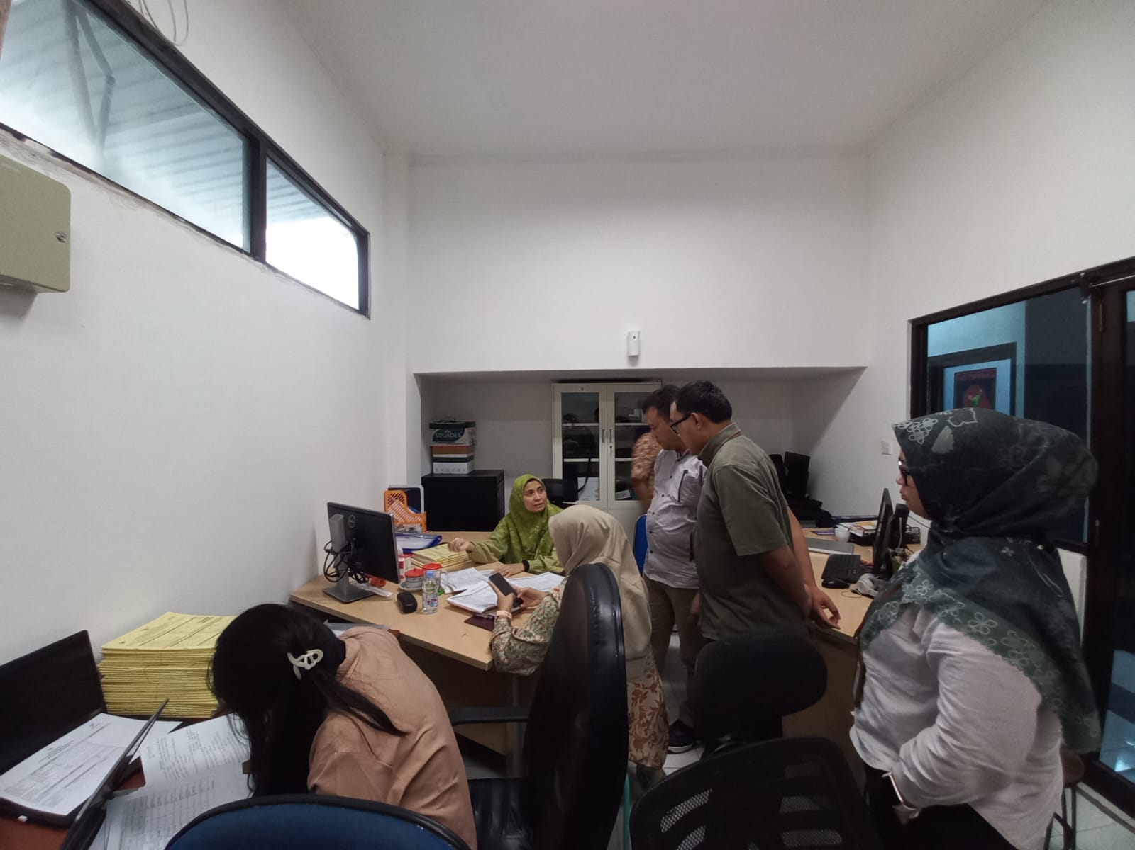
LAPORAN PERJALANAN DINAS

